Y41SD
Yamaha R1 2015

Kit pro levou stranu: Kit pro pravou stranu:
ID | Popis | Kat.č. | Ks
1 | Dural. adaptér SLD | 537 | 1
2 | Šrub M12x110x1,25 | 910 | 1
3 | Alu.váleček d=60mm | 152 | 1
4 | Šroub M8x25 | 815 | 2
5 | Podložka M8 | 800 | 2
ID | Popis | Kat.č. | Ks
1 | Dural. adaptér SLD | 537 | 1
2 | Šroub M12x85x1,25 | 899 | 1
3 | Alu.váleček d=30mm | 171 | 1
4 | Šroub M8x25 | 815 | 2
5 | Podložka M8 | 800 | 2
6 | Dural. váleček d=4mm | 1260 | 1

Instruction to assembly:

- První namontujte levou stranu.
- Prosím, nechte všechny distanční vložky / pouzdra na místě.
- Vezměte si dural.adaptér ID.1 pro levou stranu, zasuňte šroub ID.2 skrz a nasaďte hliníkový váleček ID.3.
- Tento kit našroubujte do rámu motocyklu.
- Pomocí šroubů ID.4 a podložek ID.5 připevněte slider.
- Montážní návod pro pravou stranu.
- Prosím, nechte všechny distanční vložky / pouzdra na místě.
- Vezměte si dural. držák ID.1, zasuňte šroub ID.2 přes držák a hliníkovou vložku ID.3.
- Tento kit našroubujte do rámu motocyklu.
- Pomocí šroubů ID.4 a podložek ID.5, připevněte slider.
- Pro správnou polohu a montáž, prohledněte fotky.

Upozornění: Doporučujeme použít lepidlo na závity. Středně silný.
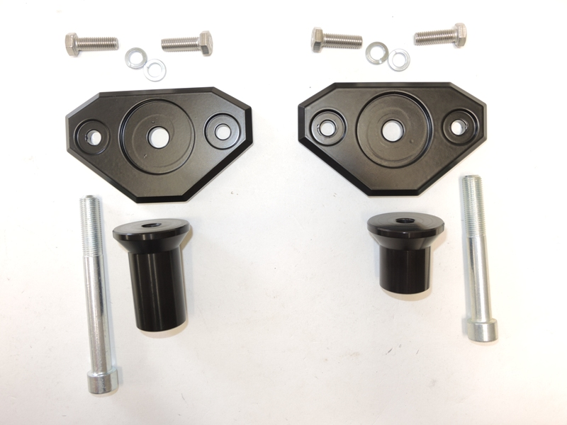
1
3
2
1
2
3
4
4
5
5

